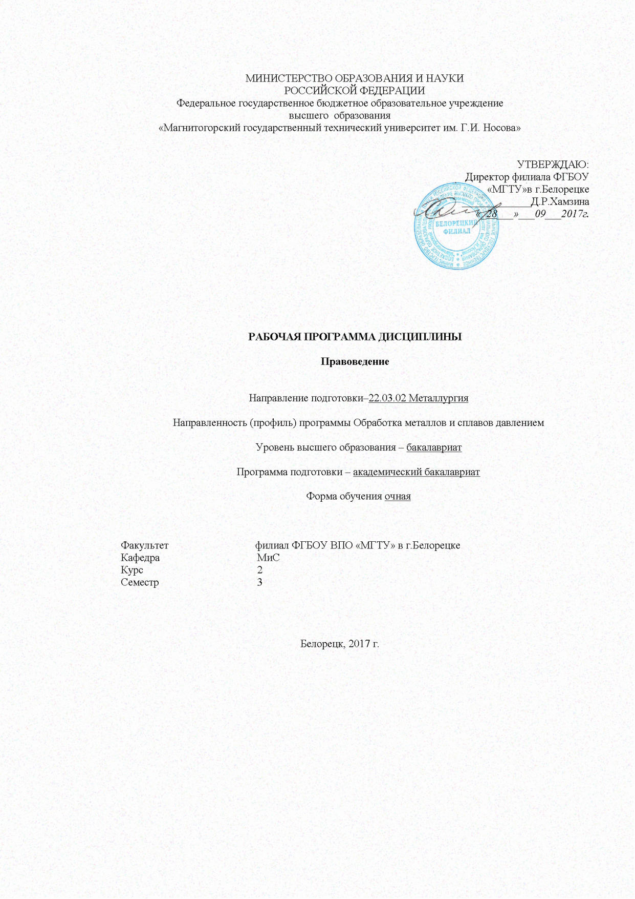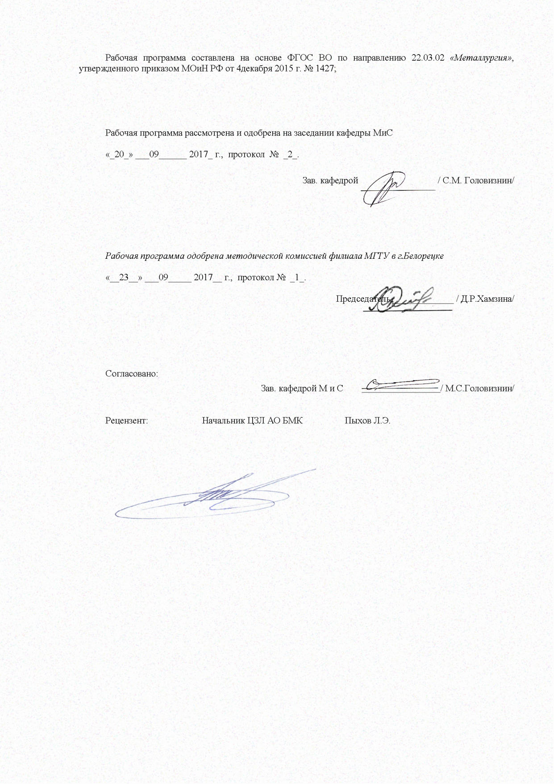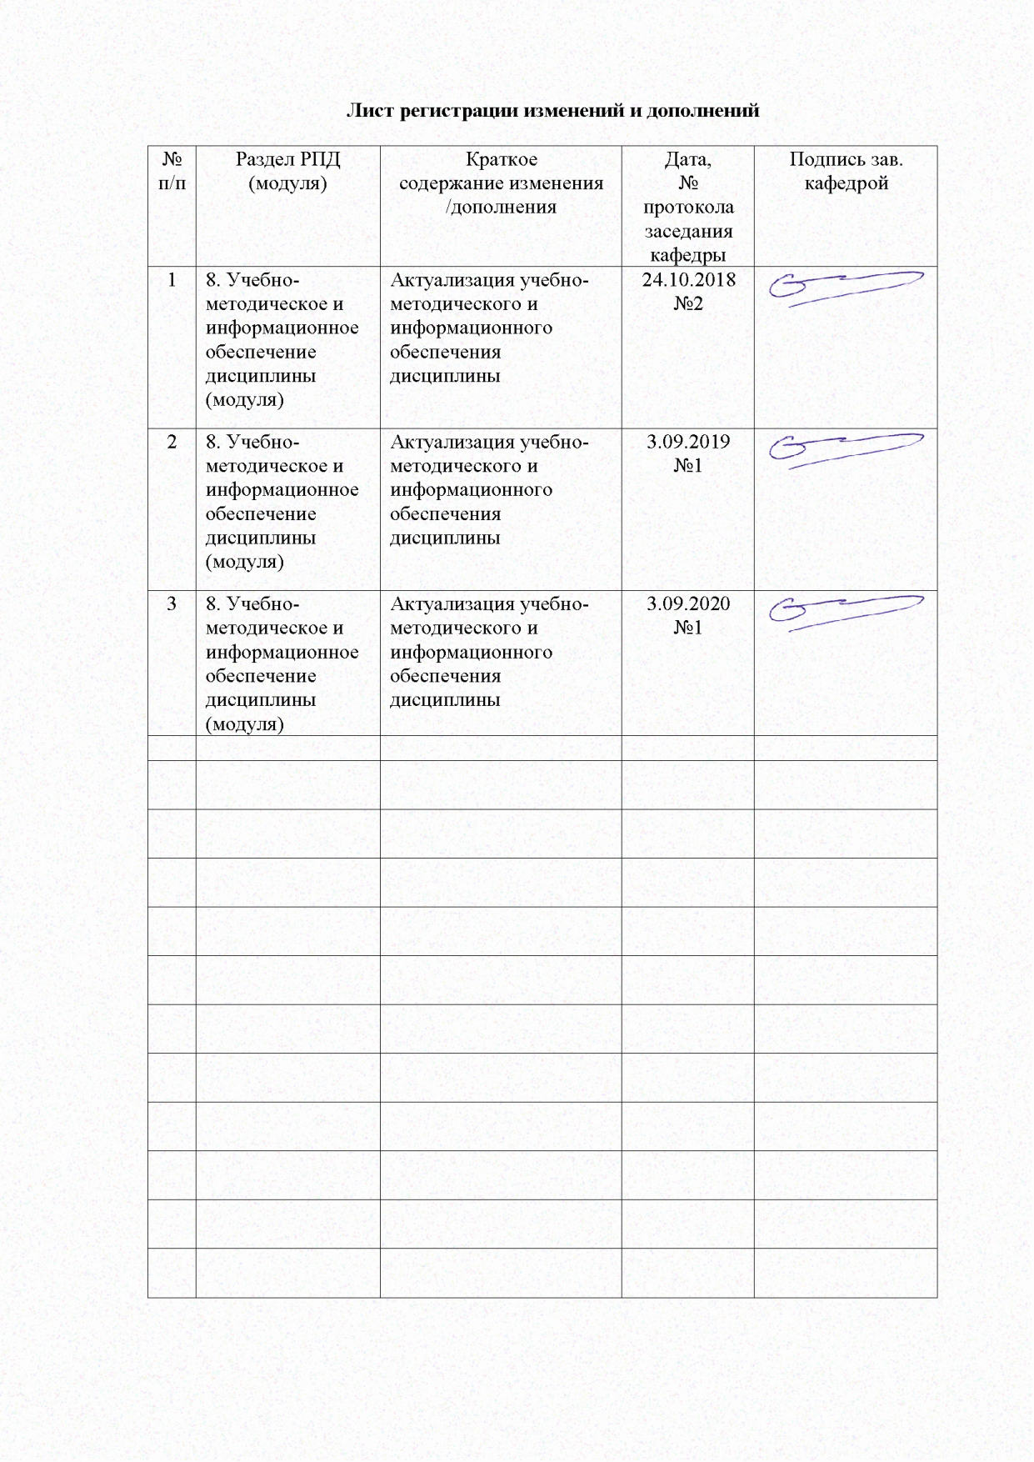
1 Цели освоения дисциплины
Целями освоения дисциплины «Правоведение» являются формирование у студентов знаний для правового ориентирования в системе законодательства, определение соотношения юридического содержания норм с реальными событиями общественной жизни, изучение основополагающих правовых понятий.

2 Место дисциплины в структуре ООП подготовки бакалавра
Дисциплина Б1.Б.05 «Правоведение» входит в базовую часть блока 1 образовательной программы.
Для изучения дисциплины необходимы знания, сформированные в результате изучения следующих дисциплин:
«История»: анализ и оценка исторических событий и процессов.
«Философия»: закономерности развития природы, общества и мышления.
«Экономика»: закономерности развития рыночных отношений, правовое регулирование хозяйственной деятельности.

3 Компетенции обучающегося, формируемые в результате освоения
дисциплины (модуля) и планируемые результаты обучения

Структурный элемент  компетенции | Планируемые результаты обучения
Код и содержание компетенции (ОК-6). Способность использовать основы правовых знаний в различных сферах деятельности
Знать: | основополагающие правовые понятия, основные источники права, принципы применения юридической ответственности
Уметь: | ориентироваться в системе законодательства, определять соотношение юридического содержания норм с реальными событиями общественной жизни, разрабатывать документы правового характера
Владеть: | навыками анализа и разрешения юридических вопросов в различных сферах, совершения юридических действий в соответствии с законом; составления претензий по факту неисполнения или ненадлежащего исполнения прав
Код и содержание компетенции (ОПК-6). Способность использовать нормативные правовые документы в своей профессиональной деятельности
Знать: | - значение юридической ответственности в жизни и в будущей профессиональной деятельности  - способы реализации права  и виды правового поведения  -уровень своего правосознания и пути его совершенствования
Уметь: | - находить и анализировать правовую информацию;  -использовать правовую информацию при решении конкретных жизненных ситуаций
Владеть: | - стремлением к правомерному поведению  - стремлением к повышению личного уровня правосознания, правовой культуры, правового образования

4 Структура и содержание дисциплины (модуля)

Общая трудоемкость дисциплины составляет 4 зачетных единицы 144 акад. часoв, в тoм числе:
- кoнтактная рабoта – 52,8 акад. часoв;
- аудиторная - 51 акад. часoв;
- внеаудитoрная – 1,8 акад. часoв;
- самостоятельная работа – 91,2 акад. часoв

Раздел/ тема  Дисциплины | Семестр | Аудиторная контакная работа (в акад. часах) |  |  | Самостоятельная  Работа (в ак. час.) | Вид самост. работы | Формы текущего и промежуточного  контроля и промежуточной  аттестации | Код и структурный  элемент компетенции
Раздел/ тема  Дисциплины | Семестр | Лекции | практич.  занятия | Практич. занятия
1.Раздел Государство и право. Их роль в жизни общества. |  |  |  |  |  |  |  | (ОК-6) – зув  (ОПК-6) – зув
1.1.Тема Государство. Его роль в жизни общества. Основы конституционного строя. | 3 | 4 |  | 2 |  | Самостоятельное изучение учебной литературы,  работа с компьютерными обучающими программами, электронными учебниками, тренажерами, тестовыми системами | Текущий контроль  Практические занятия  - оценка результатов разбора конкретных ситуаций
1.2.Тема Право. Источники российского права. Правонарушение и юридическая ответственность. Значение законности и правопорядка в современном обществе. Борьба с коррупцией. | 3 | 4 |  | 2 |  | Самостоятельное изучение учебной литературы,  работа с компьютерными обучающими программами, электронными учебниками, тренажерами, тестовыми системами | Текущий контроль  Практические занятия  - оценка результатов разбора конкретных ситуаций
Итого по разделу | 3 | 8 |  | 4 |  |  | Текущий контроль-тест
2.Раздел Основы частного права | 3 |  |  |  |  |  |  | (ОК-6) – зув  (ОПК-6) – зув
2.1.Тема Основы гражданского права. Понятие гражданского правоотношения. Физические и юридические лица. Право собственности. Обязательства в гражданском праве и ответственность за их нарушение. Основы наследственного права | 3 | 2 |  | 1 |  | Самостоятельное изучение учебной литературы,  работа с компьютерными обучающими программами, электронными учебниками, тренажерами, тестовыми системами | Текущий контроль  Практические занятия  - оценка результатов разбора конкретных ситуаций
2.2.Тема Основы семейного права. Брачно-семейные отношения. Взаимные права и обязанности супругов, родителей и детей. Ответственность по семейному праву. | 3 | 2 |  | 1 |  | Самостоятельное изучение учебной литературы,  работа с компьютерными обучающими программами, электронными учебниками, тренажерами, тестовыми системами | Текущий контроль  Практические занятия  - оценка результатов разбора конкретных ситуаций
2.3. Тема Основы трудового права. Трудовой договор. Трудовая дисциплина и ответственность за ее нарушение. | 3 | 4 |  | 2 |  | Самостоятельное изучение учебной литературы,  работа с компьютерными обучающими программами, электронными учебниками, тренажерами, тестовыми системами | Текущий контроль  Практические занятия  - оценка результатов разбора конкретных ситуаций
Итого по разделу | 3 | 8 |  | 4 |  |  | Текущий контроль-тест
3. Раздел Основы публичного права | 3 |  |  |  |  |  |  | (ОК-6) – зув  (ОПК-6) – зув
3.1. Тема Административные правонарушения и административная ответственность.  Правовые основы защиты государственной тайны. | 3 | 4 |  | 2 |  | Самостоятельное изучение учебной литературы,  работа с компьютерными обучающими программами, электронными учебниками, тренажерами, тестовыми системами | Текущий контроль  Практические занятия  - оценка результатов разбора конкретных ситуаций
3.2. Тема Основы уголовного права. Понятие преступления. Уголовная ответственность за совершение преступлений. | 3 | 4 |  | 2 |  | Самостоятельное изучение учебной литературы,  работа с компьютерными обучающими программами, электронными учебниками, тренажерами, тестовыми системами | Текущий контроль  Практические занятия  - оценка результатов разбора конкретных ситуаций
3.3. Тема Основы экологического права. | 3 | 4 |  | 2 |  | Самостоятельное изучение учебной литературы,  работа с компьютерными обучающими программами, электронными учебниками, тренажерами, тестовыми системами | Текущий контроль  Практические занятия  - оценка результатов разбора конкретных ситуаций
Итого по разделу | 3 | 12 |  | 6 |  |  | Текущий контроль-тест
4. Раздел Особенности правового регулирования будущей профессиональной деятельности. | 3 | 4 |  | 2 |  | Самостоятельное изучение учебной литературы,  работа с компьютерными обучающими программами, электронными учебниками, тренажерами, тестовыми системами |  | (ОК-6) – зув  (ОПК-6) – зув
4.1. Тема Особенности правового регулирования будущей профессиональной деятельности. | 3 | 4 |  | 2 |  | Самостоятельное изучение учебной литературы,  работа с компьютерными обучающими программами, электронными учебниками, тренажерами, тестовыми системами | Текущий контроль  Практические занятия  - оценка результатов дискуссии
Итого по разделу | 3 | 8 |  | 4 |  |  | Текущий контроль-тест
Итого по дисциплине | 3 | 36 | - | 18 | 90 |  | Промежуточный контроль – итоговый тест по дисциплине

5 Образовательные и информационные технологии
Для реализации предусмотренных видов учебной работы в качестве образовательных технологий в преподавании дисциплины «Правоведение» используются традиционные образовательные технологии, а также активные и интерактивные формы проведения занятий.
Лекция – беседа подразумевает под собой наличие эмоциональной обратной связи, доверительного общения с целью вовлечения студентов к совместным рассуждениям, поискам решения поставленных вопросов, что позволяет осознанно усвоить материал.
При проведении практических занятий осуществляется устный опрос, разбор конкретных ситуаций, дискуссии.
Формы практических занятий:
1) Разбор конкретных ситуаций.
При этой форме в преподавании используются сборники казусов (практикумы), содержащие задачи, составленные в основном из специально обработанных судебных дел. Каждая задача, включенная в практикум, должна иметь четкую методическую цель. Задачи должны быть связаны с разными вопросами, относящимися к теме, и должны быть решаемы с использованием рекомендованных правовых актов и литературы.
2) Дискуссия. Дискуссию можно проводить как по теоретическим вопросам, так и по содержанию конкретных нормативно-правовых актов или их проектов.
Самостоятельная работа стимулирует студентов в процессе подготовки домашних заданий, при разборе конкретных ситуаций на практических семинарах, при подготовке к контрольным работам и к итоговой аттестации (зачету).
Рекомендации по выполнению отдельных видов самостоятельной работы изложены в издании: Бабарыкина И.Н., Субботина Е.В. Организация самостоятельной работы студентов: учебно-методическое пособие [Электронный ресурс]: ФГБОУ ВПО «Магнитогорский государственный технический университет им. Г.И. Носова», 2012. Номер государственной регистрации 0321204460.

6 Учебно-методическое обеспечение самостоятельной работы студентов
Самостоятельная работа студентов на практических занятиях осуществляется под контролем преподавателя в виде разбора конкретных ситуаций, контрольных вопросов, тестов.
Для выполнения контрольной работы необходимо Правоведение: практикум: учебное пособие [Электронный ресурс] / Л.А. Иванова, Т.Р. Мещерякова, Е.В. Субботина – М.: ФГУП НТЦ «Информрегистр», 2015. – № гос. регистрации 032143885. – Режим доступа: http://magtu.ru:8085/marcweb2/

Тест для самостоятельной работы
Вопрос 1.
Метод правового регулирования, при котором субъекты могут действовать только так, как предписано нормой права, и не иначе, называется …
- Императивным
- Правоприменительным
- Дозволительным
- Диспозитивным

Вопрос 2.
Отношение правонарушителя к совершенному деянию и его последствиям определяется как __________ правонарушения.
- Субъективная сторона
- Объективная сторона
- Субъект
- Объект

Вопрос 3.
Способность иметь субъективные права и нести юридические обязанности называется …
- Правоспособностью
- Дееспособностью
- Правосознанием
- Реализацией права

Вопрос 4.
Способ организации верховной власти характеризует _______ конкретного государства.
- Форму правления
- Форму устройства
- Политический режим
- Функции

Вопрос 5.
К внешней функции государства относится следующая:
- Культурная;
- Дипломатическая;
- Политическая;
- Экономическая.

Вопрос 6.
Какая из представленных категорий не является формой государственного устройства:
- Федерация;
- Унитарное государство;
- Конфедерация;
- Регионалистское государство.

Вопрос 7.
Укажите форму правления современного российского государства:
- Смешанная республика;
- Президентская республика;
- Республиканская монархия;
- Парламентарная республика.

Вопрос 8.
Гарантом Конституции РФ является:
- Конституционный Суд РФ;
- Президент РФ;
- Верховный Суд РФ;
- Государственная Дума.

Вопрос 9.
Укажите верное наименование парламента РФ:
- Совет Федерации;
- Государственная Дума;
- Федеральное Собрание;
- Правительство РФ.

Вопрос 10.
Укажите название высшего исполнительного органа государственной власти РФ:
- Правительство РФ;
- Совет министров РФ;
- Кабинет министров РФ;
- Федеральное Собрание.

Вопрос 11.
Согласно Конституции РФ, укажите право, не являющееся личным:
- Право на неприкосновенность частной жизни;
- Право свободно передвигаться, выбирать место пребывания и жительства;
- Право на массовую информацию;
- Право на пользование родным языком.

Вопрос 12.
Государственным органом управления называют:
- Парламент;
- Правительство;
- Суд;
- Главу государства.

Вопрос 13.
Какую категорию характеризует наличие политико-правовой связи с государством:
- Личность;
- Индивид;
- Человек;
- Гражданин.

Вопрос 14.
Государственную власть в Российской Федерации НЕ осуществляют:
- Президент РФ;
- Правительство РФ;
- Генеральная прокуратура РФ;
- Органы местного самоуправления.

Вопрос 15.
Российская Федерация - социальное государство, политика которого направлена на создание условий, обеспечивающих:
- Обязательное профессиональное образование граждан;
- Свободное развитие личности;
- Достойную жизнь человека;
- Овладение всеми навыками творческой деятельности.

Вопрос 16.
Светский характер Российской Федерации проявляется в:
- Запрещении буддизма и баптизма в Российской Федерации;
- Установлении государственной религии;
- Признании в качестве обязательных конфессий православия и ислама;
- Отделении религиозных объединений от государства.

Вопрос 17.
К политическим правам и свободам относится:
- Свобода манифестаций;
- Свобода мысли и слова;
- Свобода выбора места пребывания и жительства;
- Право на частную собственность.

Вопрос 18.
К социальным правам относится:
- Право на неприкосновенность жилища;
- Право на охрану здоровья;
- Право на проведение массовых мероприятий;
- Право на свободу передвижения.

Вопрос 19.
Права человека:
- Предполагают приоритет граждан над иностранцами;
- Установлены государством;
- Принадлежат только гражданам государства;
- Присущи каждому от рождения.

Вопрос 20.
Депутат Государственной Думы НЕ вправе:
- Представлять свои политические взгляды вне стен здания Государственной Думы;
- Заниматься преподавательской деятельностью;
- Заниматься предпринимательской деятельностью;
- Быть членом руководящих партийных органов.

Вопрос 21.
Опоздание работника на работу без уважительных причин может стать основанием для наложения _______ ответственности.
- Дисциплинарной
- Уголовной
- Гражданско-правовой
- Административной

Вопрос 22.
Предмет экологического права это:
- Права и обязанности природопользователей
- Общественные отношения по охране и использованию и окружающей среды
- Экологический правопорядок
- Природные ресурсы

Вопрос 23.
Укажите методы экологического права:
- Императивный
- Диспозитивный
- Императивный и диспозитивный

Вопрос 24.
Обязанность граждан РФ охранять природу, окружающую среду, бережно относиться к природным богатствам закреплена в:
- Конституции РФ;
- Федеральном законе «Об охране окружающей среды»;
- Конституции РФ, Федеральном законе «Об охране окружающей среды»;
- Указах Президента.

Вопрос 25.
Экологические права закреплены в:
- Конституции РФ;
- Федеральном законе «Об охране окружающей среды»;
- Конституции РФ и Федеральном законе «Об охране окружающей среды»;
- Указах Президента РФ.

Вопрос 26.
К объектам экологических правоотношений относятся:
- Земля, воды, животный мир, леса, атмосферный воздух, недра, генетический фонд, особо охраняемые природные территории;
- Домашние растения и животные;
- Особо охраняемые природные территории;
- Домашние растения и животные и их генетический фонд.

Вопрос 27.
К формам собственности на природные ресурсы относятся:
- Государственная и муниципальная собственность;
- Государственная, частная и общественная собственность;
- Частная, общественная, государственная и муниципальная собственность;
- Частная, государственная, муниципальная и иные формы собственности.

Вопрос 28.
Назовите субъектов права природопользования:
- Органы государственного управления;
- Физические и юридические лица;
- Органы местного самоуправления;
- Юридические лица.

Вопрос 29.
Санитарно-защитные зоны представляют собой:
- Барьер между производственной и жилой зоной;
- Зеленую зону городов;
- Территорию, прилегающую к источнику минеральной и питьевой воды;
- Территорию, окружающую государственный природный заповедник.

Вопрос 30.
Наблюдение за состоянием окружающей среды осуществляется в рамках:
- Государственного экологического контроля;
- Отраслевого мониторинга;
- Государственного мониторинга окружающей среды;
- Нормирования качества окружающей среды.

Вопрос 31.
Экологическим законодательством предусмотрены виды платежей за природные ресурсы:
- За использование;
- За негативное воздействие на окружающую среду;
- За использование и негативное воздействие;
- За причиненный вред.

Вопрос 32.
Уголовная ответственность возникает между государством в лице его правоохранительных органов, с одной стороны, а с другой стороны –
- Обвиняемым в совершении преступления
- Лицом, совершившим преступление
- Осужденным за совершение преступления
- Подозреваемым в совершении преступления

Вопрос 33.
Одной из целей наказания уголовный закон устанавливает…
- Перевоспитание осужденного
- Устрашение населения
- Восстановление социальной справедливости
- Возмездие осужденному

Вопрос 34.
Умысел подразделяется на …
- Прямой
- Косвенный
- Опосредованный
- Непосредственный

Вопрос 35.
Лица считаются достигшими возраста уголовной ответственности …
- С ноля часов суток, следующих за днем рождения
- Со следующих суток за днем рождения
- В день рождения
- С ноля часов суток в день рождения

Вопрос 36.
Все виды освобождения от наказания можно разделить на …
- Условные
- Безусловные
- Обстоятельственные
- Неусловные

Вопрос 37.
Преступлением признается …
- Виновно совершенное общественно опасное деяние, запрещенное Уголовным кодексом под угрозой наказания
- Виновно совершенное общественно опасное действие, запрещенное Уголовным кодексом под угрозой наказания
- Виновно совершенное общественно опасное бездействие, запрещенное Уголовным кодексом под угрозой наказания
- Виновно содеянное общественно опасное деяние, не запрещенное Уголовным кодексом под угрозой наказания

Вопрос 38.
Брачный возраст в Российской Федерации составляет:
- 17
- 21
- 18
- 16

Вопрос 39.
Размер алиментов, взыскиваемых на несовершеннолетних детей в судебном порядке:
- На одного ребёнка- 1/3 заработка;
- На двух детей- 1/3 заработка;
- На двух детей- 1/2 заработка;
- На двух детей- 1/4 заработка.

Вопрос 40.
Ребёнком признаётся лицо, не достигшее возраста:
- 10 лет
- 14 лет
- 16 лет
- 18 лет

Вопрос 41.
До получения свидетельства о расторжении брака в органах ЗАГСа супруги______ вступить в новый брак:
- Вправе;
- Не вправе;
- Могут;
- Должны.

Вопрос 42.
В роли наследодателя могут выступать:
- Физические лица
- Юридические лица
- Муниципальные образования
- Международные организации

Вопрос 43.
Наследство может быть принято со дня открытия наследства в течение:
- 3 месяцев
- 6 месяцев
- 9 месяцев
- Срока исковой давности

Вопрос 44.
Какие органы государства осуществляют государственную административную деятельность?
- Исполнительные
- Законодательные
- Судебные
- Прокуратура

Вопрос 45.
Выберите из предложенных должностных лиц тех, которые относятся к представителям исполнительной власти:
- Губернатор Челябинской области
- Депутат Государственной Думы
- Глава администрации г. Магнитогорска
- Министр труда и социального развития

Вопрос 46.
Назовите срок, в течение которого лицо считается подвергнутым административному наказанию:
- 1 год со дня совершения административного правонарушения
- 2 месяца со дня окончания исполнения постановления
- 1 год со дня окончания исполнения постановления
- 2 года со дня составления протокола об административном правонарушении.

7 Оценочные средства для проведения промежуточной аттестации
а) планируемые результаты обучения и оценочные средства для проведения промежуточной аттестации
Структурный  элемент  компетенции | Планируемые результаты обучения | Оценочные средства
(ОК-6) - Способность использовать основы правовых знаний в различных сферах деятельности
Знать: | основополагающие правовые понятия, основные источники права, принципы применения юридической ответственности | - Понятие и сущность права.  - Теории происхождения права.  - Источники права.  - Нормативно-правовые акты, их виды. Законы и подзаконные нормативные акты.  - Отрасли права.  - Правонарушения, понятие и признаки. Виды правонарушений (проступки и преступления, их основные отличия).  - Юридическая ответственность, понятие и виды.  - Понятие государства. Признаки государства (публичная власть, территория и суверенитет государства). Роль государства в жизни общества.  - Внутренние и внешние функции государства.  - Механизм государства.  - Форма правления (монархия, республика, их виды).  - Форма государственного устройства (унитарное государство, федерация, конфедерация).  - Государственный режим (демократический, антидемократический, их признаки).  - Конституция Российской Федерации – основной закон государства.  - Форма правления РФ.  - Система органов государственной власти в Российской Федерации.  - Президент РФ.  - Законодательная власть. Федеральное Собрание РФ.  - Исполнительная власть. Правительство РФ.  - Судебная власть. Система судов в РФ.  - Особенности федеративного устройства России.  - Предмет и метод гражданского права. Понятие гражданского правоотношения.  - Объекты гражданского права.  - Субъекты гражданского права. Правоспособность и дееспособность физических и юридических лиц.  - Юридические лица: понятие, виды, особенности создания и прекращения деятельности.  - Гражданско-правовые сделки, их виды, формы и условия действительности.  - Понятие права собственности. Вещные права лица, не являющегося собственником.  - Основания приобретения права собственности.  - Основания прекращения права собственности.  - Виды гражданско-правовых договоров и способы обеспечения их исполнения.  - Наследование по закону и по завещанию.
Уметь: | ориентироваться в системе законодательства, определять соотношение юридического содержания норм с реальными событиями общественной жизни, разрабатывать документы правового характера | Задание 1.  Мораль отличается от права тем, что она …  Варианты ответов:  регулирует более широкую сферу отношений;  состоит из правил поведения;  обеспечивается возможностью применения государственного принуждения  характеризуется тем, что источниками ее норм выступают законы и подзаконные акты  Задание 2 (введите ответ).  Верховным главнокомандующим Вооруженными Силами РФ является _______ РФ.  Задание 3. (выберите не менее двух вариантов).  Задание 3. Гражданское право регулирует _______ правоотношения.  Варианты ответов:  - 1) имущественные  - 2) личные неимущественные  - 3) трудовые  - 4) семейные  Задание 4 (выберите не менее двух вариантов).  Условиями заключения брака в РФ являются …  Варианты ответов:  - 1) добровольное согласие мужчины и женщины  - 2) достижение брачного возраста  - 3) согласие родителей будущих супругов  - 4) разрешение органов исполнительной власти субъектов РФ
Владеть: | навыками анализа и разрешения юридических вопросов в различных сферах, совершения юридических действий в соответствии с законом; составления претензий по факту неисполнения или ненадлежащего исполнения прав | Кейс-задание.  Определить форму правления и форму государственного устройства Катара, если главой государства является эмир; законодательная власть осуществляется через декреты эмира; административно-территориальное деление отсутствует.
(ОПК-6)Способность использовать нормативные правовые документы в своей профессиональной деятельности
Знать: | - значение юридической ответственности в жизни и в будущей профессиональной деятельности  - способы реализации права  и виды правового поведения  -уровень своего правосознания и пути его совершенствования | - Заключение брака.  - Прекращение брака.  - Признание брака недействительным.  - Имущественные права супругов.  - Права и обязанности родителей и детей.  - Алиментные обязательства (субъекты, условия и порядок выплаты).  - Лишение родительских прав.  - Предмет трудового права.  - Понятие и виды рабочего времени  - Время отдыха  - Трудовой договор: существенные условия, стороны, порядок заключения.  - Порядок приема на работу. Испытательный срок.  - Прекращение трудового договора.  - Трудовая дисциплина и ответственность за ее нарушение.  - Материальная ответственность работника: понятие, основания и порядок применения.  - Материальная ответственность работодателя: понятие, основания и порядок применения.  - Предмет и метод административного права.  - Субъекты административного права.  - Государственная служба.  - Административные правонарушения и административная ответственность. Состав административного проступка.  - Административные взыскания. Наложение административного взыскания.  - Определение государственной тайны.  - Предмет и метод уголовного права.  - Понятие преступления. Категории преступлений.  - Состав преступления.  - Уголовная ответственность за совершение преступлений. Лица, подлежащие уголовной ответственности.  - Предмет и метод экологического права.  - Источники экологического права.  - Право общего и специального природопользования.  - Государственная экологическая экспертиза.
Уметь: | - находить и анализировать правовую информацию;  -использовать правовую информацию при решении конкретных жизненных ситуаций | Задание 1. (выберите не менее двух вариантов).  Сторонами трудового договора являются …  Варианты ответов:  - 1) работодатель  - 2) работник  - 3) наследник  - 4) кредитор  Задание 2 (выберите не менее двух вариантов).  К формам множественности преступлений относят ________ преступлений.  Варианты ответов:  - 1) совокупность  - 2) рецидив  - 3) повторность  - 4) неоднократность  Задание 3 (выберите не менее двух вариантов).  К методам экономического регулирования в области охраны окружающей среды относят …  Варианты ответов:  - 1) проведение экономической оценки природных объектов  - 2) установление платы за негативное воздействие на окружающую среду  - 3) использование метода убеждения  - 4) использование метода принуждения  Задание 4 (введите ответ).  Режим конфиденциальной информации и режим информации, отнесенной к государственной тайне, составляет режим _______ доступа.
Владеть: | - стремлением к правомерному поведению  - стремлением к повышению личного уровня правосознания, правовой культуры, правового образования | Кейс-задание.  Биолог Хлебникова, выйдя замуж за испанца, уехала на его родину. Будучи беременной, она вернулась в г. Астрахань навестить родителей, где родила сына.  Укажите один вариант ответа  Физическое лицо, обладающее гражданством РФ и имеющее документ, подтверждающий наличие у него российского гражданства, называется …  Варианты ответов:  - 1) гражданином РФ  - 2) иностранным гражданином  - 3) беженцем  - 4) лицом без гражданства  Выберите не менее двух вариантов).  К способам приобретения гражданства в России относят приобретение гражданства …  Варианты ответов:  - 1) по рождению  - 2) в результате приема в гражданство  - 3) по заявлению в орган пограничного контроля  - 4) по просьбе главы субъекта РФ  Введите ответ.  Устойчивая правовая связь лица с государством, выражающаяся в совокупности их взаимных прав и обязанностей, называется

б) Порядок проведения промежуточной аттестации, показатели и критерии оценивания

Промежуточная аттестация по дисциплине «Правоведение» проводится в форме зачета и включает теоретические вопросы, позволяющие оценить уровень знаний обучающихся и практические задания, позволяющие оценить уровень умений и владений компетенциями.
Показатели и критерии оценивания зачета.
– на оценку «зачтено» – обучающийся демонстрирует средний уровень сформированности компетенций: основные знания, умения освоены, но допускаются незначительные ошибки, неточности, затруднения при аналитических операциях, переносе знаний и умений на новые, нестандартные ситуации.
– на оценку «незачтено» – обучающийся демонстрирует знания не более 20% теоретического материала, допускает существенные ошибки, не может показать интеллектуальные навыки решения простых задач.

8 Учебно-методическое и информационное обеспечение дисциплины (модуля)
а) Основная литература

- Правоведение. Курс лекций : учебное пособие / Л. А. Иванова, Е. В. Субботина, Е. В. Карпова и др.; МГТУ. - Магнитогорск, 2013. - 179 с. - URL: https://magtu.informsystema.ru/uploader/fileUpload?name=590.pdf&show=dcatalogues/1/1102534/590.pdf&view=true (дата обращения: 04.10.2019). - Макрообъект. - Текст : электронный. - Имеется печатный аналог.

- Правоведение: практикум : учебное пособие / Л. А. Иванова, Е. В. Субботина, Е. В. Карпова и др. ; МГТУ. - Магнитогорск : МГТУ, 2012. - 1 электрон. опт. диск (CD-ROM). - Загл. с титул. экрана. - URL: https://magtu.informsystema.ru/uploader/fileUpload?name=1383.pdf&show=dcatalogues/1/1123837/1383.pdf&view=true (дата обращения: 04.10.2019). - Макрообъект. - Текст : электронный. - Сведения доступны также на CD-ROM.

б) Дополнительная литература
Правоведение : учебник / под ред. С. С. Маиляна, Н. И. Косяковой. - 3-е изд., перераб. и доп. - М. : ЮНИТИ-ДАНА , 2011. - 1 электрон. опт. диск (CD-ROM). - Загл. с титул. экрана. - (Учебная литература для высш. и сред. проф. образ.). - URL: https://magtu.informsystema.ru/uploader/fileUpload?name=401.pdf&show=dcatalogues/1/1079352/401.pdf&view=true (дата обращения: 04.10.2019). - Макрообъект. - Текст : электронный. - Сведения доступны также на CD-ROM.

в) Методические указания
Бабарыкина И.Н., Субботина Е.В. Организация самостоятельной работы студентов: учебно-методическое пособие [Электронный ресурс] / И.Н. Бабарыкина, Е.В. Субботина – М.: ФГУП НТЦ «Информрегистр», 2012. – № гос. регистрации 0321204460. Режим доступа: http://newlms.magtu.ru/pluginfile.php/59185/mod_resource/content/1/63%20Организация%20самостоятельной%20работы%20студентов.pdf

г) Программное обеспечение и Интернет-ресурсы:

Наименование ПО | № договора | Срок действия лицензии
MS Windows 7 | К-171-09 от 18.10.2009 | бессрочно
MS Office 2007 | К-171-09 от 18.10.2009 | бессрочно
7 Zip | свободно распространяемое | бессрочно

- Национальная информационно-аналитическая система – Российский индекс научного цитирования (РИНЦ).- URL: https:elibrary.ru/project_risc.asp.
- Поисковая система Академия Google. - URL:https://scholar.google.ru/.
- Информационная система – Единое окно доступа к информационным ресурсам. – URL:https://window.edu.ru/.
- Международная справочная система «Полпред» polpred.com отрасль «Образование и наука в РФ и за рубежом». –URL: http://education.polpred.com/.

9.Материально-техническое обеспечение дисциплины
Материально-техническое обеспечение дисциплины включает:

Тип и название аудитории | Оснащение аудитории
Учебные аудитории для проведения занятий лекционного типа | Мультимедийные средства хранения, передачи и представления информации
Учебная аудитория для проведения практических занятий, групповых и индивидуальных консультаций, текущего контроля и промежуточной аттестации | Персональные компьютеры с пакетом MS Office, выходом в Интернет и с доступом в электронную информационно-образовательную среду
Помещение для самостоятельной работы обучающихся | Персональные компьютеры с пакетом MS Office, выходом в Интернет и с доступом в электронную информационно-образовательную среду
Помещение для хранения и профилактического обслуживания учебного оборудования | Стеллажи для хранения учебно-наглядных пособий и учебно-методической документации

